８うｍ
小学校の教職員のみなさまへ

ＪＡグループの
食農教育をすすめる
子ども雑誌

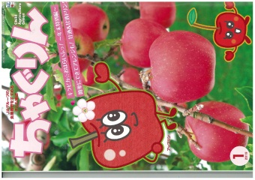
授業でも！
つかえる

VOL.69

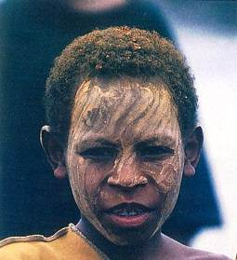
精霊のように顔を土で→
化粧するセピック川近
くの村の子ども
（パプアニューギニア）
←日干しレンガを積み上げた摩天楼の町ジバーム（イエメン）
５１ページ
◇記事名：『ちゃぐりん』2019年1月号
「きせつの食と農クイズ」 p8～9
◇対象：国語科（1～6年）、給食の時間（1～6年）、社会科（6年生）

文・藤本勇二 (武庫川女子大学 専任講師)

季節の食と農の話題がクイズ形式で紹介されています。大切なことを短くまとめた答えを生かして、給食の時間、朝の会や帰りの会に短い時間で子どもたちに伝えることができるだけでなく、クイズの答えをきっかけに教科等の学習につなげることもできます。
１：短時間指導にクイズを：（1～6年生、給食の時間）
給食の献立にミカンが登場するタイミングであれば、実物があるとより効果的です。若い先生方は、給食の時間の短時間指導でどんな話をすればいいか、困っていることだと思います。クイズをそのまま読むだけで短時間指導は成立しますから、「きせつの食と農クイズ」はもってこいです。栄養士の先生は、給食だよりに活用してはどうでしょうか。また、給食時間の校内放送の原稿としてもそのまま使えます。委員会活動で、クイズを参考にして、給食の献立に登場する食材についてのクイズを作りましょう。自分たちで作ったクイズを紹介できることで、子どもたちの意欲が高まりますし、食材への関心も引き出せます。
２：クイズをつくる：（1～6年生、国語科「野菜や果物の特徴」）
授業の冒頭に、クイズ２を紹介します。クイズの問題と答えを印刷して、配布します。「『うんしゅうミカン』のようなクイズを作りましょう」と問いかけます。野菜や果物の特徴を分かりやすく説明することを伝えます。給食の献立から選ぶ、旬の食材から選ぶ、地域の特産品から選ぶ、といった風に学年の他教科の内容につなげると活動が深まります。低学年であれば、色や形、大きささなどの野菜や果物の外見の特徴を紹介することで十分です。中学年になれば、旬や地域の地域の特産品を例に挙げるといいでしょう。答えの文章に必ずその内容を盛り込むことを伝えます。5年生であれば、全国各地の特産品や生産量の多い品目についてクイズをつくると調べる活動が自然に始まります。6年生であれば、トマトは南米のアンデス高原、レタスは地中海沿岸から西アジアというように、どこからやってきたのかを紹介します。
３：うんしゅうは地名：（6年生、社会科「昔の国の名前」）
「うんしゅう」が中国の地名であることを確認してから、「札幌ラーメンには、どこの地名が入っていますか？」と聞きます。子どもたちから、北海道の地名と答えるでしょう。続いて、「長崎ちゃんぽん」や「有田みかん」など現在の地名が入っている食べ物を取り上げたあと、「さつまいもは、どこの地名がついているでしょう」と問いかけます。子どもたちから、鹿児島県と反応があるかもしれません。子どもたちには難しく場所が分からなかった場合でも、地図帳の旧国を紹介したページから「さつま」を探します。さつまいもは、中国から琉球（今の沖縄県）を通って薩摩（今の鹿児島県）に伝わったので、そう呼ばれていることを紹介します。また、さつまあげは、鹿児島県の伝統的な魚肉練り製品であることも知らせます。そして、旧国の地名をもとに食べ物にある旧国名を探して、発表します。伊勢海老、但馬牛、筑前煮、伊予柑、出雲蕎麦などが見つかり、食べ物と昔の生活がつながる学習です。

ＪＡグループの食農教育を
すすめる子ども雑誌
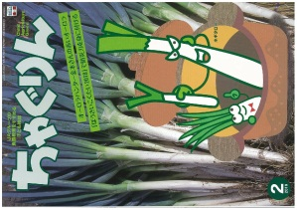
子どもたちに伝えたい！

2019年2月号
おすすめ記事

Child Agriculture Green

お豆腐屋さんに教わる
手づくり豆腐とおから料理

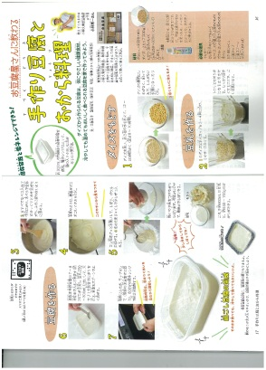
掲載ページ: 16～18P
保存容器と電子レンジでできる手作り豆腐の作り方を紹介します。プロのお豆腐屋さんから教わる本格的な豆腐作りの方法と、ダイズからとれるおからで美味しいヘルシー料理も掲載しています。

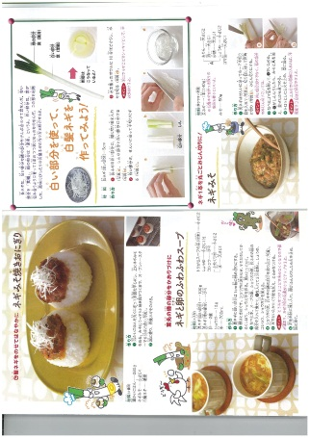
左依先生のサイエンスクッキング
掲載ページ: 19～21P
為後左依先生のサイエンスクッキング。冬が旬のネギは、かぜ予防にぴったり。白い部分にも緑の部分にも栄養素がたくさん含まれています。そんな旬のネギを使った冬にぴったりの簡単料理を紹介しています。

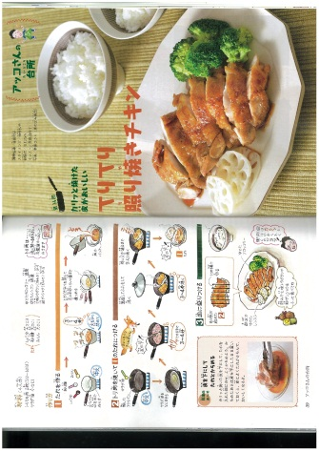
アッコさんの台所
掲載ページ：38～39P
今回はカリッと焼けた皮がおいしい「てりてり照り焼きチキン」の作り方の紹介です。皮をカリカリに焼いたチキンにタレをからめて、ごはんがすすむ一品を簡単に仕上げています。分かりやすいイラストで作り方を紹介しているので、おいしく作れること間違いなしです。

３月号予告 くるくるロールごはん・・・ラップを使った、くるくる簡単な楽しいのり巻きを紹介します！

ホットケーキミックスでいつでもおやつ

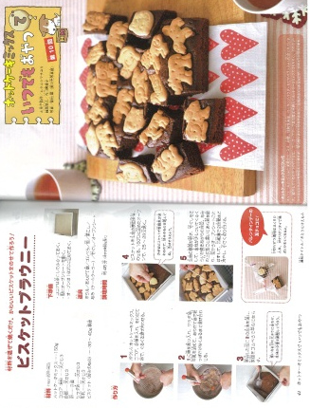
掲載ページ:40～41P
第10回を迎える連載企画、今回はかわいらしい「ビスケットブラウニー」の作り方です。ホットケーキミックスにココアを入れてブラウニーの生地を作ったら、お好みのクッキーをのせて作ります。
バレンタインデーにぴったりなお菓子です。

ＪＡグループ （一社）家の光協会

